

**Lab: Velocidad del sonido en el aire**

**DESCRIPCIÓN GENERAL**

**Mostrar en clase el laboratorio y explicar su funcionamiento básico.**

[**http://www.educaplus.org/game/velocidad-del-sonido-en-el-aire**](http://www.educaplus.org/game/velocidad-del-sonido-en-el-aire)

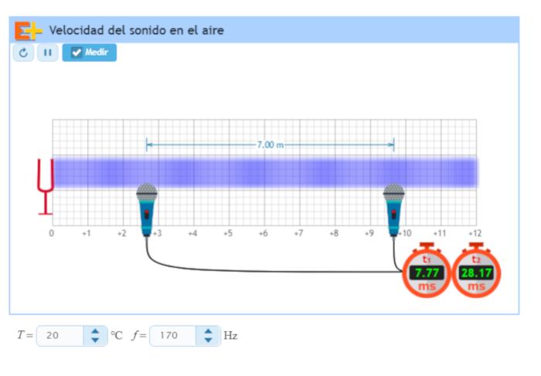

Clic para que aparezcan los micrófonos y los cronómetros

Onda longitudinal en el aire (sonido)

Clic para iniciar la experiencia

Distancia entre los micrófonos (medida automática)

Micrófonos. Reciben el sonido en el punto en que se encuentren colocados

Diapasón que emite el sonido

Temperatura del aire (ajustable)

Cronómetros. Miden el tiempo de forma automática

Frecuencia del sonido (ajustable)

**EXPERIENCIA 1**

***¿De qué depende la velocidad del sonido en el aire?***

Vamos a investigar si la velocidad de propagación ***depende de la temperatura del aire y de la frecuencia del sonido.***

* ***Velocidad y frecuencia.***

Para determinar si la velocidad del sonido depende de la ***frecuencia,*** seleccionamos una temperatura que mantendremos fija (200C, por ejemplo), situamos los micrófonos separados una determinada distancia (7,00 m, por ejemplo) y medimos el tiempo que tarda la onda en recorrer esa distancia, ***variando la frecuencia***. Calculamos la velocidad para cada frecuencia:

|  |  |  |  |  |  |
| --- | --- | --- | --- | --- | --- |
| **T = 200C** | | | | | |
| **f (Hz)** | **d (m)** | **t1 (ms)** | **t2 (ms)** | **t (ms)** | **v (m/s)** |
| 100 | 7,00 | 7,77 | 28,17 | 20,40 | 343 |
| 200 | 7,00 | 7,77 | 28,17 | 20,40 | 343 |
| 300 | 7,00 | 7,77 | 28,17 | 20,40 | 343 |
| 400 | 7,00 | 7,77 | 28,17 | 20,40 | 343 |
| 500 | 7,00 | 7,77 | 28,17 | 20,40 | 343 |

***Conclusión: la velocidad no depende de la frecuencia del sonido.***

* ***Velocidad y temperatura***

Para determinar si la velocidad del sonido depende de la ***temperatura,*** seleccionamos una frecuencia que mantendremos fija (500 Hz, por ejemplo), situamos los micrófonos separados una determinada distancia (7,00 m, por ejemplo) y medimos el tiempo que tarda la onda en recorrer esa distancia, ***variando la temperatura***. Calculamos la velocidad para cada temperatura:

|  |  |  |  |  |  |
| --- | --- | --- | --- | --- | --- |
| **f= 500 Hz** | | | | | |
| **T (0C)** | **d (m)** | **t1 (ms)** | **t2 (ms)** | **t (ms)** | **v (m/s)** |
| 0 | 7,00 | 7,89 | 29,05 | 21,16 | 331 |
| 20 | 7,00 | 7,62 | 28,04 | 20,42 | 343 |
| 40 | 7,00 | 7,37 | 27,13 | 19,76 | 354 |
| 60 | 7,00 | 7,14 | 26,30 | 19,16 | 365 |
| 80 | 7,00 | 6,94 | 25,55 | 18,61 | 376 |

***Conclusión: la velocidad depende de la temperatura del aire aumentando a medida que aumenta la temperatura.***

**EXPERIENCIA 2**

**Velocidad y temperatura. Dependencia funcional**

Para ***establecer la dependencia funcional entre velocidad del sonido y temperatura del aire***, utilizamos la tabla de valores (simplificada) obtenida en la experiencia anterior

|  |  |
| --- | --- |
| **T (0C)** | **v (m/s)** |
| 0 | 331 |
| 20 | 343 |
| 40 | 354 |
| 60 | 365 |
| 80 | 376 |

* 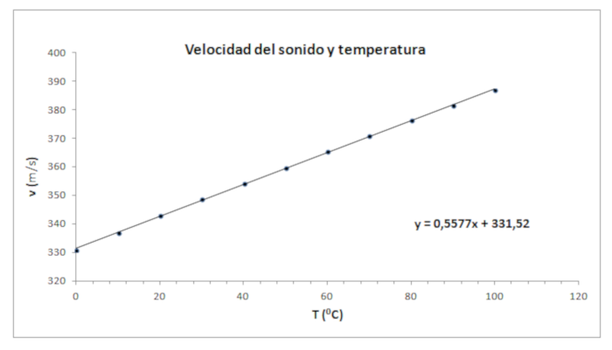Representamos gráficamente los valores y obtenemos la ecuación de la recta (puede hacerse a mano viendo el valor de la ordenada en el origen, aproximadamente 331 m/s, y calculando la pendiente de la recta, unos 0,6 (m/s)/0C):

Podemos concluir que ***la ecuación que relaciona velocidad del sonido en el aire (en m/s) y la temperatura del mismo en 0C (TC), es:***



Donde v0 es la temperatura de propagación a 0 0C (331 m/s)

Si se realiza una consulta sobre la dependencia de la velocidad del sonido con la temperatura, aparece con mucha frecuencia, no la ecuación deducida más arriba, sino otra que relaciona velocidad de propagación y temperatura absoluta:

Constante de los gases: 8,314 J/K.mol

Constante adiabática. Para el aire: 1,4

Temperatura (K)



Velocidad del sonido en el aire (m/s)

Masa molar del aire (2,895 10-2 kg/mol)

La expresión se deduce considerando el aire como un gas ideal y que las compresiones y dilataciones producidas por la onda sonora pueden ser tratadas como procesos adiabáticos.

Es posible llegar (mediante una aproximación) a la ecuación que se ha deducido anteriormente en función de la temperatura en 0C (Tc):



Para n <1 se puede hacer la siguiente aproximación:

* ***Si una onda de determinada frecuencia se propaga a través de una masa de aire en la que existen zonas a distinta temperatura ¿sufrirá la onda algún cambio?*** Comentar.

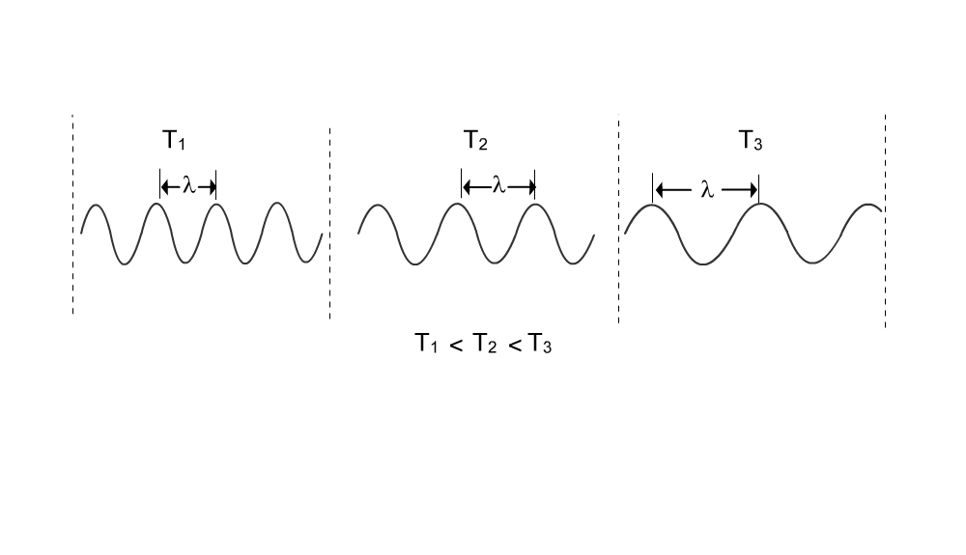Como velocidad de propagación, frecuencia y longitud de onda están relacionadas según: , a medida que aumente la temperatura, aumentará la velocidad de propagación, lo que se traducirá en un aumento de la longitud de onda.

**ACTIVIDAD FINAL** (a realizar por el profesor/a)

De las experiencias realizadas, podemos concluir:

* ***La velocidad de un sonido es independiente de la frecuencia (tono).*** Se propagan a idéntica velocidad sonidos más agudos o sonidos más graves.
* ***La velocidad de propagación aumenta con la temperatura***. Este aumento es, aproximadamente, lineal si la temperatura se mide en grados centígrados. ***La velocidad aumenta 0,6 m/s por grado centígrado.***



* ***Si aumenta la temperatura del aire, aumentará la longitud de onda del sonido***, permaneciendo invariable su frecuencia.